Auswertung Codon Usage

Im folgenden soll analysiert werden, ob sich die Häufigkei der Codons, in den codierenden Sequenzen, auf die Exprimierungsrate der Proteine auswirkt und ,wenn ja, in welchem Maße. Zu Beginn wurde die häufigste Sequenz als Beispiel genommen:

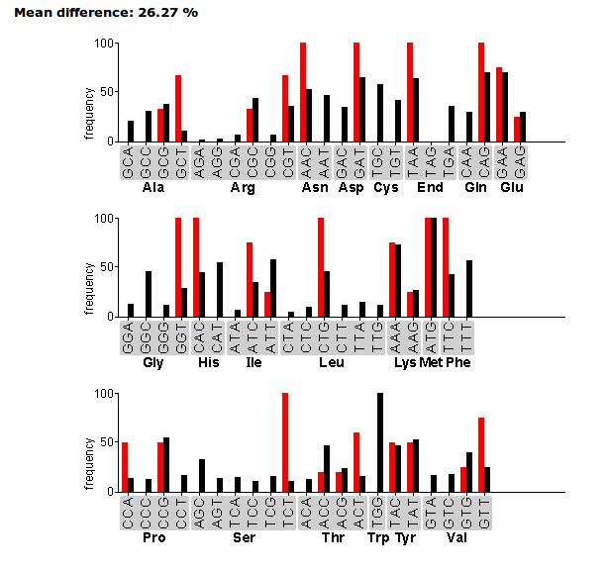
Die Analysen einzelner Gene sind relativ aussageschwach, da aufgrund kurzer Sequenzlängen große Unterschiede entstehen (links: Das häufigste Protein (rpmG)). Dennoch liefern diese Daten interessante Informationen über die Nutzung der Codons. So ist in diesem Beispiel nur das Codon TCT vorhanden, obwohl für Serin sechs verschiedene Codons genutzt werden können. Dies bedeutet selbst wenn nur ein Codon vorhanden ist, dass die tRNA für diese Codon sehr häufig vorkommend sein muss.

Die Analyse der Codonusage ist nicht einfach zu automatisieren. Die Webseite GCUA limiteiert den Input auf <10.000 Zeichen, sodass es teilweise nicht möglich ist 5 Proteine zusammen zu analysieren um ein Mittelmaß zu erhalten.
Aus diesem Grund wurden die fünf häufigsten und die vier seltensten Proteine einzeln und als Gruppe analysiert. Diese ergeben ein wesentlich ähnlichereres Bild, weches weniger abweichend zu dem Durchschnitt ist.
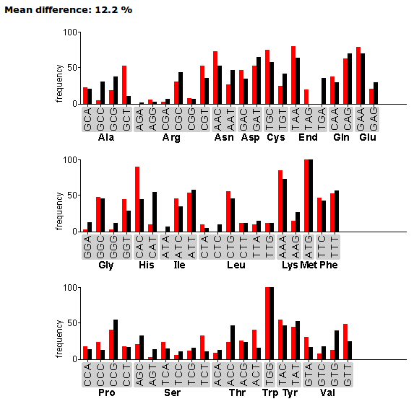
Die häufigsten 5 Proteine haben eine 12,2 prozentige Abweichung in der Verwendung der Codons als E.Coli K12 im Durchschnitt. Die Abweichungen sind recht hoch, so wird z.B. Histidin in diesen Proteinen fast ausschließlich durch CAC codiert. In der Gesamtbetrachtung sind jedoch CAC und CAT bei der Nutzung ähnlich häufig. Auch Alanin wird überdurchschnittlich oft durch GCT codiert. Threonin wird wesentlich seltenener durch ACC, dafür öfter durch ACT codiert. Dies kann darauf hinweisen, dass die tRNA für ACT öfter vorkommt und so durchden Bedarf an ACC die Bildung anderer Proteine reguliert. Dies könnte auch auf Valin zutreffen, wobei GTT oft genutzt wird, GTG jedoch oft gebraucht.
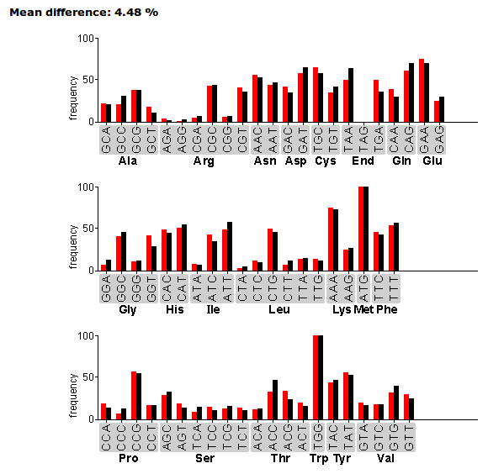
Hier sind die Unterschiede wesentlich geringer. Dies liegt vermutlich jedoch an der Sequenzlänge der einzelnen Proteine, welche bei den seltenen Proteinen so lang waren, dass nur die unteresten vier Proteine verglichen werden konnten.
Die Unterschiede sind zwar geringer, jedoch vorhanden, denn Threonin wird im Gegensatz zu den häufigen Proteinen eher durch ACC und ACG codiert, statt durch ACT. Auch Alanin wird eher wie der Durschnitt codiert, anstatt einen Schwerpunkt auf GCT zu haben, was ähnlich auch bei den oben betreits besprochenen Aminosäuren vorkommt.

Man kann also davon ausgehen, dass das massenhafte Nutzen einiger Codons einen Exprimierungsvorteil entstehen lässt. Seltene Proteinen nutzen diese Codons kaum. Der Vorteil liegt somit entweder in der Menge der vorhandenen tRNA dieser speziefischen Codons oder jedoch darin, dass sie von anderen Proteinen kaum genutzt werden, was zu einer Art von Priorisierung
bei der Translation führt.

